ПРОФИЛАКТИКА МЛАДЕНЧЕСКОЙ СМРТНОСТИ ДЕТЕЙ ПЕРВОГО ГОДА ЖИЗНИ ОТ НЕМЕДИЦИНСКИХ ПРИЧИН

Младенческий возраст- период от рождения до 1года- один из наиболее критичных периодов жизни ребенка.
Этот период связан с адаптацией ребенка к условиям внешней среды. В организме происходят существенные изменения, особенно они касаются дыхательной, сердечно-сосудистой и нервной систем. В то же время регуляторные функции эндокринной, нервной систем еще недостаточно зрелые и различные внешние факторы могут оказать существенное влияние на организм ребенка.
В структуре младенческой смертности значительную часть занимают смерти от немедицинских причин:
- смерть от воздействия внешних факторов,
- синдром внезапной смерти младенца (СВСМ)
- смерть от удушения и асфиксии.

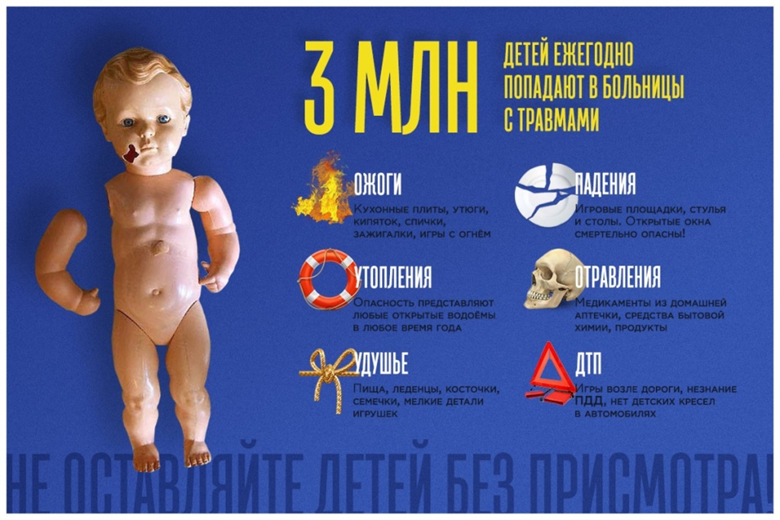

Информационный материал
«Профилактика синдрома внезапной смерти грудного ребенка»

Синдром внезапной младенческой смерти – это внезапная смерть ребенка первого года жизни, при которой нет клинического и патологоанатомического ее объяснения.
Грудное вскармливание ребенка на 36% уменьшает риск внезапной смерти. Грудное молоко защищает малыша от инфекционных болезней, обеспечивает гармоничный рост и нервно-психическое развитие.
Не кладите ребенка в одну кровать с собой и/или старшими детьми.
Поставьте детскую кроватку в свою спальню.
Для сна младенца используйте плотный матрас без подушки, укрывайте легким детским одеялом.
Уберите из детской кроватки подушки, мягкие игрушки и т.п.
Покупайте детское постельное белье и одежду без завязочек, тесемочек и т.п.
Оптимальная температура воздуха в спальне +20-22 гр. С. Не используйте вблизи детской кроватки обогревательные приборы. Не пеленайте ребенка туго.
Во время сна укладывайте ребенка на спину. Голову поворачивайте на бок.
Оберегайте сон ребенка от раздражителей: резких звуков, света, запахов.
Не допускайте курения в квартире, где проживает маленький ребенок.
Дети курящих матерей в 5 раз чаще подвержены риску внезапной смерти.
Не оставляйте младенца без присмотра.
Не оставляйте старших детей одних около грудного ребенка.
Не занимайтесь самолечением!
При любых признаках заболевания обратитесь за медицинской помощью.

Информационный материал
«Профилактика механической асфиксии у детей»

Асфиксия – удушье, вызванное сдавлением дыхательных путей, закрытием их просвета слизью, пищей, сдавлением шеи, грудной клетки и живота, которое может привести к смерти ребенка.
У новорожденного и ребенка первого года жизни это состояние может быть вызвано в основном следующими причинами:
Прикрытие дыхательных путей ребенка мягким предметом (подушкой, игрушкой, полиэтиленовым мешком (пакетом) и т.д.
Прикрытие дыхательных путей грудью матери во время кормления.
Попадание инородных тел в дыхательные пути (мелкие игрушки, пуговицы, кольца, монеты, батарейки и т.д.).
Поперхивание, срыгивание и попадание молока не в пищевод ребенка, а в гортань, иногда в бронхи.
Сдавление области шеи цепочками с крестиками (талисманами), тесьмой с соской.
Профилактика асфиксии
Соблюдайте правила прикладывания ребенка к груди: важно, чтобы ребенок сразу захватывал грудь со всей ареолой соска, не подсасывал воздух уголками рта. При кормлении из бутылочки важно, чтобы в ходе кормления соска была полностью заполнена молоком, а в конце кормления ребенок не высасывал пену.
После каждого кормления держите ребенка вертикально в наклонном положении (под углом 45 градусов) в течение 10-15 мин. для отхождения воздуха, заглатываемого во время кормления.
При введении прикорма кормление ребенка проводить в положении полусидя (до 6 месяцев) или сидя (старше 6 месяцев).
Во время сна укладывайте ребенка на спину. Голову поворачивайте на бок.
Не кладите ребенка в одну кровать с собой и/или старшими детьми.
Для сна младенца используйте плотный матрас без подушки, укрывайте легким детским одеялом.
Не пеленайте ребенка туго.
Покупайте детское постельное белье и одежду без завязочек, тесемочек и т.п.
Не оставляйте старших детей одних около грудного ребенка.

Информационный материал
«Профилактика травматизма у детей»

Несмотря на большое разнообразие травм у детей, причины, вызывающие их, типичны. Взрослые обязаны предупреждать возможные риски и ограждать детей от них!
Основные виды травм, которые дети могут получить дома, и их причины:
ожог от горячей плиты, посуды, пищи, кипятка, пара, утюга, других электроприборов и открытого огня;
падение с кровати, дивана, окна, стола и ступенек;
удушье от мелких предметов (монет, пуговиц, гаек и др.);
отравление бытовыми химическими веществами (инсектицидами, моющими жидкостями, отбеливателями и др.);
поражение электрическим током от неисправных электроприборов, от втыкания игл, ножей и других металлических предметов в розетки и настенную проводку.
Падения
Падение – распространенная причина ушибов, переломов костей и серьезных травм головы. Их можно предотвратить, если:
не разрешать детям лазить в опасных местах;
устанавливать ограждения на ступеньках, окнах и балконах.
В летнее время зоной повышенной опасности становятся детские площадки/городки, а особенно качели.
Утопление
Купать детей следует только при постоянном присутствии взрослых.
Во время отдыха на водоемах дети должны находиться под постоянным присмотром взрослых.
Порезы
Разбитое стекло может стать причиной порезов, потери крови и заражения. Стеклянные бутылки и посуду нужно держать подальше от детей и младенцев. Нужно учить маленьких детей не прикасаться к разбитому стеклу. Ножи, лезвия и ножницы необходимо держать в недоступных для детей местах. Старших детей надо научить осторожному обращению с этими предметами.
Ожоги
Ожогов можно избежать, если:
держать детей подальше от горячей плиты, пищи и утюга;
устанавливать плиты достаточно высоко или откручивать ручки конфорок, чтобы дети не могли до них достать;
держать детей подальше от открытого огня, пламени свечи, костров, взрывов петард;
прятать от детей легковоспламеняющиеся жидкости, такие, как бензин, керосин, а также спички, свечки, зажигалки, бенгальские огни, петарды.

Поражение электрическим током
Дети могут получить серьезные повреждения, воткнув пальцы или какие-либо предметы в электрические розетки; их необходимо закрывать, чтобы предотвратить поражение электрическим током. Электрические провода должны быть недоступны детям – обнаженные провода представляют для них особую опасность.
Отравления
Ядовитые вещества, медикаменты, отбеливатели, кислоты и горючее ни в коем случае нельзя хранить в бутылках для пищевых продуктов – дети могут по ошибке их выпить. Такие вещества следует держать в плотно закрытых маркированных контейнерах, в недоступном для детей месте.
Капсулы для посудомоечных и стиральных машин необходимо хранить в недоступных для детей местах.
Медикаменты также необходимо хранить в недоступных для детей местах.

